**ADIDAS SNOWBOARDING PRESENTA A LOUIF PARADIS ANTE EL TEAM GLOBAL**

**“WELCOME: LOUIF PARADIS”**

adidas Snowboarding se enorgullece en anunciar la incorporación de Louif Paradis a su Team Global. Aterrizando desde la meca del snowboard callejero, Quebec, Canadá, Louif es una adición emocionante al icónico listado de snowboarders de la marca.

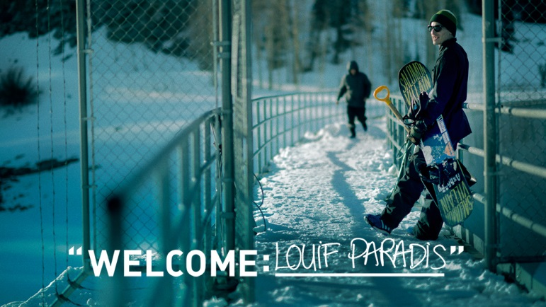

Luego de más de ocho partes completas de video consecutivamente celebradas, y nítidamente coronadas con el premio del TransWorld SNOWboarding’s Rider’s Poll Awards para Men’s Video Part of the Year en 2013, Louif ha probado que es un ganador consistente en cuanto a producir partes se trata. Pero Louif no solo filma videos sino que también ha obtenido cinco medallas en los Winter X Games, incluyendo doble Oro en 2013 por su desempeño en los eventos “Real Snow” y “Men’s Street”. Louif se ha posicionado como uno de los riders más progresivos e influyentes que jamás le haya puesto P-Tex a la nieve… o al metal.

Habiendo crecido en Quebec, Louif fue influenciado desde un inicio por el terreno cubierto de nieve de su ciudad, “*Haber crecido aquí formó el snowboarder que soy… Si hubiese tenido grandes montañas, me hubiese dirigido a otra cosa, pero tener todos estos lugares alrededor y toda esta nieve… Tuve que ser creativo y tuve que encontrar obstáculos*”. Aparte de los patrones del clima y de la arquitectura, Louif se inspiró tempranamente en la generación anterior de profesionales canadienses franceses como Etienne Gilbert y DCP. Más importantemente, se inspiró y motivó por sus amigos, quienes practicaron el deporte con él cada día y en cada lugar. La mayoría de los chicos con quienes creció practicando el deporte han pasado a categorías profesionales a la par de Louif. Lo hicieron juntos y aún están aquí – Déjà Vu.

Confiado, determinado y enfocado desde el día uno, Paradis es un verdadero profesional en cada sentido de la palabra. Callado pero calculador, es un maestro de su propio arte. Louif es naturalmente apasionado por lo que hace y es casualmente increíble cuando lo hace. Es uno de los mejores en el juego y no muestra señales de detenerse. El estilo, la precisión y las habilidades de Louif han sido instrumentales para llevar el snowboarding a donde está ahora; y adidas Snowboarding está esperando ser parte de donde sea que lo lleve después.

“*He estado observando a Lou hacer snowboard desde que tenía 15 o 16 años de edad, desde mucho antes que yo empezara a filmar snowboarding. El chico es increíble. Se mueve con un estilo tan suave y su riding siempre es inspirador. Es uno de los mejores snowboarders que hay, sin duda alguna*”. —Forest Bailey

“WELCOME: LOUIF PARADIS” será lanzado el lunes 18 de agosto en [www.adidas.com/snowboarding](http://www.adidas.com/snowboarding).

Míralo ya en: <https://www.youtube.com/watch?v=okbuHBqYmIU&list=UU05svRpl3TlBTp267IYox9Q>.

#welcomelouif

ACERCA DE LA SERIE DE DOCUMENTALES WELCOME

La serie de documentales WELCOME fue lanzada el año pasado, no tanto como una presentación al equipo de adidas Snowboarding sino más bien como una introspección hacia quiénes eran esos riders, qué los motiva, de dónde vienen y hacia dónde van. Este año, estamos orgullosos de agregar una adición a nuestra serie ganadora de premios TransWorld SNOWboarding y presentar a Louif con su propia parte.

ACERCA DE ADIDAS SNOWBOARDING

adidas Snowboarding está comprometido a construir y brindar un producto superior para el verdadero snowboarder. Lanzado en invierno 2013, adidas Snowboarding está diseñado, desarrollado y creado por snowboarders para snowboarders, y se suma a adidas Skateboarding para construir el próximo capítulo en el libro de adidas Action Sports.

[www.adidas.com/snowboarding](http://www.adidas.com/snowboarding)

[facebook.com/adidassnowboarding](http://facebook.com/adidassnowboarding)

@adidasSnowboarding

